|  |  |  |  |  |  |
| --- | --- | --- | --- | --- | --- |
| **주차** | 4월 2주차 | **기간** | 20.04.06 ~ 20.04.12 | **지도교수** | (서명) 장지웅 |
| 이번주 한일 요약 | 1. 캐릭터 모델링 변경 2. 캐릭터 UV 작업 | | | | |

<상세 수행내용>

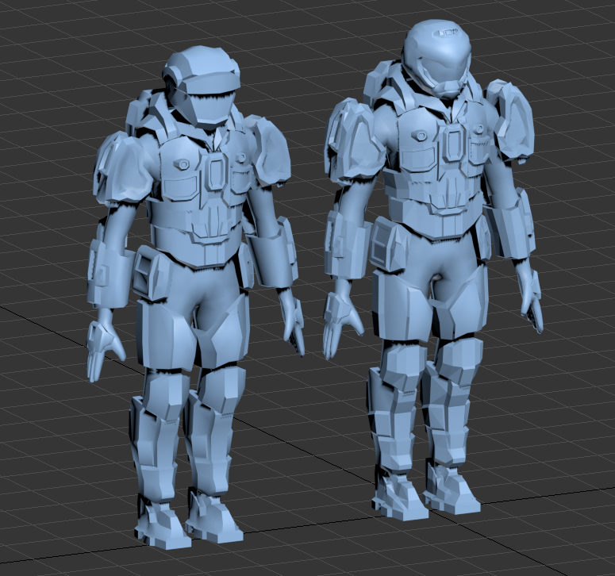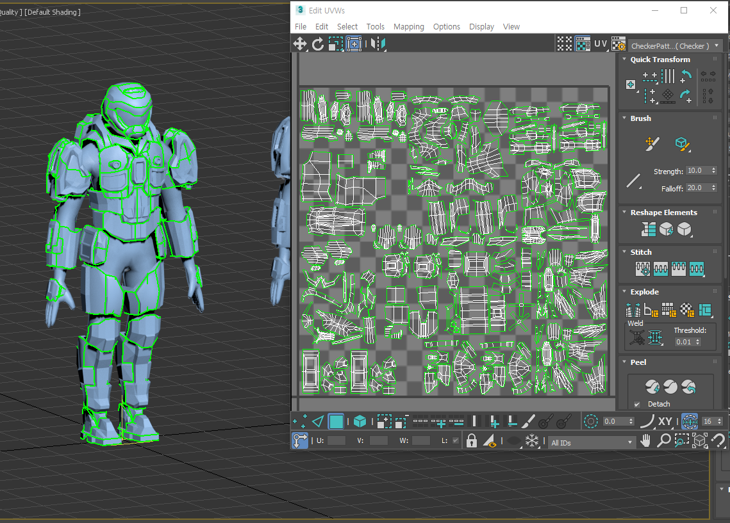

1. 임시로 모델링 해 두었던 헬멧부분의 모델링을 변경 (좌측 : 구 버전 / 우측 : 현재)
2. 노멀맵 작업을 위해 UV 작업을 진행

|  |  |  |  |
| --- | --- | --- | --- |
| **문제점 정리** | 현재 모델의 머리 부분이 모델링 되어있지 않음 (얼굴) | | |
| **해결방안** | 근 시일 내에 머리를 추가로 모델링하여 헬멧을 사용하지 않을 때 노출시킬 메쉬를 추가할 것 입니다. | | |
| **다음주차** | 4월 3주차 | **다음기간** | 2020.04.13 ~ 2020.04.19 |
| **다음주 할일** | 1. 노멀맵 작업 - zBrush를 이용한 캐릭터 스컬핑작업 2. 캐릭터 텍스처 작업 | | |
| **지도 교수**  **Comment** |  | | |